Матэрыялы падрыхтавала:
Намеснік загадчыка па асноўнай дзейнасці Швядко Т.У.
Сям я і дашкольная установа – два важных інстытута выхавання ў дзіцяці пачуцця любові да сваей малой Радзімы. І для якаснага выхавання неабходна аб яднаць намагання бацькоў і педагогаў. На сучаснам этапе дашкольнымі установамі выкарыстоўваюцца розныя формы ўзаемадзеяння з бацькамі. Мы жадаем прапанаваць вам вельмі эфектыўную, на наш погляд, форму - творчую гасцеўню.
«Творчая гасцеўня» гэта мадэль узаемадзеяння “бацька-дзіця-педагог”. У яе аснове ляжыць прынцып узаемадзеяння дзіцяці с бацькамі пры удзеле спецыялістаў.
“Кожны з нас, педагогаў і бацькоў, нясе сваю долю адказнасці за скарб, якому імя Дзяцінства”. Гэтыя словы А.П. Арнаутавай вызначаюць сэнс суместнай працы дашкольнай установы і сям і. Менавіта ад дарослых, іх сагласаваных дзеянняў залежыць поспех развіцця пачуцця павагі і любові да сваей малой Радзімы.
Творчая гасцеўня “Мая малая Радзіма - ПАРЭЧЧА”…
Рэкамендавана для старэйшай групы. Магчыма выкарыстанне у сярэдняй групе з улікам памяншення колькасці матэрылу.
Задачы: Пашыраць веды дзяцей і дарослых пра месца, у якім яны жывуць -аграгарадок Парэчча.
Развіваць узаемадзеянне дзяцей, педагогаў і бацькоў.
Выхоўваць любоў да малой Радзімы.
Абсталяванне: мультымедыйная устаноўка, мальберты, размалеўкі будынкаў Парэчча, ноўтбук, рознакаляровыя алоўкі, фотаздымкі будынкаў Парэчча, карта Парэчча на ватмане, складанкі фотаздымка сучаснага будынка дзіцячага сада для кожнага дзіцяці (з рознай колькасцю частак), фішкі з фотаздымкамі Парэчча, касцюм віцэ-эканома.
Падрыхтоўчая работа: знаемства з работай сельскіх жыхароў, афармленне фотавыставы “Парэчча сучаснае і мінулае” і экскурсія на яе.
Вядучая: Якая шчырая сустрэча!
Дзень добры, вам сябры, з Парэчча!
Зямлі з гісторыяй адметнай
І па-сапраўднаму прыметнай.
Вядучая: Сення мы сустрэліся, каб разам яшчэ бліжэй пазнаеміцца з нашым любым Парэччам. Парэчча ўпершыню ўпамінаецца ў пісьмовых друкаваных крыніцах у 1660 годзе як маёнтак Гродзенскага віцэ-эканома І. Недзялкоўскага. Можа, хто з вас ведае адкуль пашла яго назва?
Адказы дзяцей.
Адказы дарослых.
(У памяшканне пад гук фанфараў уваходзіць віцэ-эканом І. Недзялкоўскі)
Віцэ-эканом І. Недзялкоўскі:
Дзень добры! Дазвольце прадставицца - віцэ-эканом Недзялкоўскі. Сення я буду дапамагаць вам бліжэй пазнаеміцца з гісторыяй месца, дзе вы жывеце, а раней стаяў мой маентак.
Сапраўды есць дзве версіі паходжання назвы Парэчча.
Першая версія – назва ўзнікла ад геаграфічнага становішча. Паходжанне назвы Парэчча тлумачыцца як “мясцовасць ля ракі, уздоўж ракі, па рэках”. Вось і Парэчча раскінулася па рэчках, якія ў мінулым злучаліся ў адзіную водную сістэму. Даўней азёры Зарубінецкае, Белае, Малочнае і Лот былі злучаны паміж сабою рэкамі Пыранкай, Раднічанкай, а таксама прыроднымі і штучнымі каналамі. Зараз ад рэк і каналаў засталіся наполову высахлыя ручайкі.
Другую версію паходжання назвы Парэчча пачулі ад старажылаў. Яны лічаць, што яна з’явілася ў час будаўніцтва чыгункі Санкт-Пецярбург-Варшава. Дзялянкі, на якія лажыліся рэйкі, былі густа зарослыя кустамі дзікіх чырвоных парэчак. Адсюль і назва.
Вядучая: Сапраўды не толькі паходжанне назвы, аднак і ўся гісторыя Парэчча вельмі цікавая.
Таму пацвержджанняў есць многа
І вось вам прыклады з былога.
Парэчча Вітаўт князь любіў,
Ен зубра біць да нас хадзіў.
Усе – просты люд і каралі,
У захапленні ад зямлі былі.
Яшчэ ўслаўляе зараз нас
Цара расійскага ўказ.
Вясці чыгунку ен згадаў,
Пабудавалі і вакзал.
На Беларусі першы ен,
Што служыць нам да нашых дзен.
Пачатак весцы даў вакзал –
Сяліцца стаў тут стар і мал.

Дзецям прапануецца выбраць з малюнкаў розных вакзалаў, размешчаных на мальбертах, малюнак Парэцкага вакзала і размаляваць яго. Пакуль яны размалеўваюць, бацькі удзельнічаюць у віктарыне (за правільны адказ удзельнікі атрымліваюць фішкі).
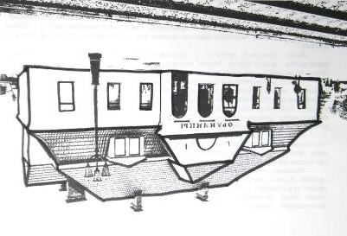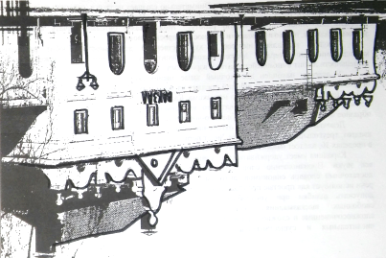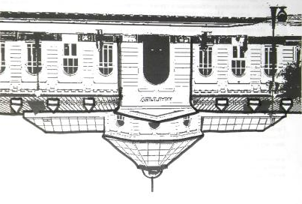
Віктарына для дарослых:
- У якім годзе прайшоў першы цягнік па станцыі Парэчча? (27 снежня 1862 года).
- У якім напрамку рухаліся цягнікі праз станцыю Парэчча? (Санкт-Пецярбург - Варшава)
- Якую назву доўгі час насіла чыгуначная станцыя ў Парэччы? (Друскенікі)
Віцэ-эканом І. Недзялкоўскі: А ці ведаеце вы, што чыгуначная дарога была пабудавана па загаду імператара. Кошт ручальніцтва склаў 85 мільёнаў рублёў серабром. Ходам работ кіравалі ў асноўным замежныя інжынеры.
Станцыя Парэчча адыгрывала вялікую ролю ў падрыхтоўцы паўстання 1863 года. Магчыма, што сам К.Каліноўскі не раз бываў тут.
На пачатку ХХ стагоддзя Парэчча ўяўляла сабой невялікую вёску, а у пачатку 30-х гадоў тут пражывала 1098 жыхароў, было 202 дамы. У гміне – 5028 чалавек. Нацыянальны склад насельніцтва даволі разнастайны. 728 палякаў, 450 літоўцаў, 400 беларусаў, 450 яўрэяў. У мястэчку каля вакзала знаходзілася гмінная ўправа, участак паліцыі з пяццю паліцэйскімі і трыма паліцэйскімі на станцыі.
Да канца 30-х гадоў у Парэччы было пабудавана многа новых дамоў, у якіх жылі гандляры, рамеснікі, рабочыя чыгункі. Да верасня 1939 года тут было каля трыццаці прыватных лавачак і магазінаў.
Вядучая: На плошчы, каля станцыі Парэчча таксама працаваў рынак. У той час гэта было вельмі гаманлівае і вяселае месца, дзе, акрамя гандлю, гулялі ў розныя гульні. І мы зараз прапануем вам пагуляць з намі ў беларускую народную гульню.
Што робіш?
Задача: развіваць памяць, кемлівасць, увагу. Выпрацоўваць каардынацыю рухаў.
Aпicaннe гульні: дзеці выбіраюць гаспадыню i, стаўшы ў круг, рысуюць вакол сябе кружкі. Гаспадыня абыходзщь iгpaкoў, задае кожнаму работу, напрыклад пячы хлеб, варыць абед, пілаваць дровы, касіць сена i г. д. Дзеці пастукваюць палачкай па свайму кружку i ўвесь час гавораць, якую работу яны выконваюць. Даўшы кожнаму заданне, гаспадыня становіцца у сярэдзіне круга i гаворыць:
— А цяпер будзем усе забіваць цвікі!
Праз некаторы час яна загадвае iм пілаваць, затым стругаць i г. д. Дзеці абавязаны выконваць усё, што загадвае гаспадыня. Даўшы некалькі заданняў, гаспадыня паказвае прутком на аднаго з irpaкoy i нечакана пытаецца: «Што poбiш?»
Ігрок павінен адразу ж назваць работу, якую яму даручылі ў пачатку гульні, пасля чаго гаспадыня дае yciм новыя заданні. Калі irpoк памыліўся, ён павінен адгадаць загадку, якую яму загадваюць. Перамагае той, хто нi разу не памыліўся.
Вядучая: Вакзал, як помнік даўніны,
Нямая сведка той вайны,
Што апаліла Беларусь –
Страну, якою ганарусь.
Віктарына для дарослых.
- Якія вуліцы ў Парэччы названы у гонар яго вызваліцеляў? (Гуляева, Палякова)
- Калі было вызвалена Парэчча? (13 ліпеня 1944 года).
- Колькі савецкіх воінаў пахавана у брацкай магіле? (170)

Віцэ-эканом І. Недзялкоўскі: (суправаджаецца мультымедыйнай прэзентацыяй для дзяцей)
Не мінула Парэчча і першая сусветная вайна. Ад налётаў кайзераўскай авіяцыі быў пашкоджаны вакзал, вадакачка, лесазавод, былі ахвяры і сярод мірнага насельніцтва.
Першай вёскай Гродзенскага раёна, у якую прыйшло вызваленне, было Парэчча. Яно было вызвалена войскамі 3-га гвардзейскага Гродзенскага кавалерыйскага корпуса, якім камандаваў генерал-лейтэнант М.С.Аслікоўскі.
На вузлавой станцыі Парэчча было сканцэнтравана многа варожых сіл. Тут было сканцэнтравана 2 батальёны пяхоты з артылерыяй і мінамётамі. На чыгуначных шляхах стаялі гатовыя да адпраўкі эшалоны з гаручым, боепрыпасамі, танкамі, артылерыяй.
Танкісты ўварваліся з паўднёвага ўсходу, а з паўночнага ўсходу станцыю захапілі кавалерысты. Немцы зусім не чакалі з’яўлення савецкіх войск, многія з іх загаралі, купаліся ў возеры Малочным і аказаць належнага супраціўлення не змаглі. Парэчча было ачышчана ад праціўніка маланкавым ударам.
Вядучая: А зараз мы запрашаем вас на віртуальную экскурсію па нашаму Парэччу.
(тэкст вершу суправаджаецца дэманстрацыяй фотаздымкаў Парэчча)
Прайшлі гады. Сучасны мір.
Парэчча адмяніла стыль.
Пабудаваны санаторый,
Есць лагер і прафілакторый.
Лес, возера ў нас, як казка –
Адпачывайце, калі ласка!
Умовы для жыцця ўсе –
Тут магазіны і кафэ,
Есць дом культуры, выканкам,
Пункт міліцэйскі служыць вам.
А для здароўя чалавека –
Амбулаторя, аптэка.
Лясніцтва лес аберагаюць.
У пякарні торты выпякаюць.
Банк, пошта для паслуг працуюць,
Дамы ўсе новыя будуюць.
А вы добра ведаеце свае Парэчча? Зараз мы гэта праверым.
- Заданне 1. Намалюй свой маршрут ад хаты да дзіцячага сада. (Кожнай пары удзельніаў (бацька і дзіця) даецца каляровы аловак, на мальберце размешчана карта Парэчча. Трэба нанесці рыскамі маршрут ад хаты да дашкольнага цэнтру).
- Заданне 2. Хто больш назаве вуліц Парэчча. (Спачатку дзеці, а потым дарослыя называюць вуліцы Парэчча, за кожную названую вуліцу атрымліваюць фішкі).
- Заданне 3. Гульня “Знайдзі будынак” (дзеці і дарослыя: з размешчаных на ма мальберце фотаздымкаў, дзеці выбіраюць названы будынак, а бацькі гавораць на якой вуліцы ен стаіць. Апошнімі называюцца касцел і царква).
Вядучая: Царква, касцел для тых, хто верыць,
Хто злому душу не даверыць.
Віктарына для дарослых.
- А ці ведаеце вы як называюцца царква і касцел у Парэччы? (Царква Казанскай маці Божай, касцел Дзевы Марыі няспыннай дапамогі.)
Віцэ-эканом І. Недзялкоўскі:
У 1902-1905 гадах сяляне вёскі Парэчча хадатайнічалі аб пабудове каталіцкай капліцы.
Аднак неўзабаве вырашылі замест капліцы ўзводзіць філіяльны касцёл, які быў пабудаваны ў 1906 годзе ў цэнтры вёскі.
А такім, якім мы бачым касцёл сёння, ён стаў у 1914 годзе.
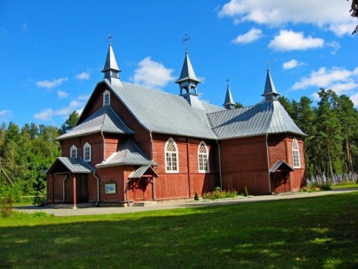
У 1901 годзе за сродкі прыхажан была пабудавана драўляная царква Казанскай Маці Божай, на месцы праваслаўнай царквы, якая згарэла ў 1843 годзе.
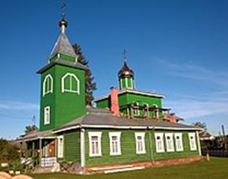

(працяг віртуальнай экскурсіі)
Вядучая: А для дзяцей есць школы, сад –
Цэнтр развіцця для дашкалят.
Тут вучаць марыць і любіць,
Сумленным і разумным быць.
Цудоўны, творчы каллектыў
Нямала талентаў адкрыў.
С тварылі ў цэнтры атмасферу –
Усе тут з густам, з толкам. Верым,
Гурткі, музей і спортпляцоўка
Малым патрэбны! Падрыхтоўка
Даецца добрая для школы.
Дашкольнікі ў нас гатовы
Азы навукі спасцігаць:
Лічыць, рашаць, чытаць, пісаць.
Дастойны ўзровень мы адзначым.
Камфорт і прыгажосць усе бачым.
Вы ўсе добра ведаеце як выглядае будынак нашага дашкольнага цэнтра? Тады прапануем вам скласці яго фотаздымак.
(Дзеці з дапамогай бацькоў збіраюць складанку фотаздымка сучаснага будынка дзіцячага сада. Колькасць частак складанкі залежыць ад узросту дзяцей).
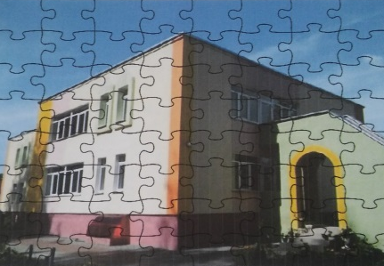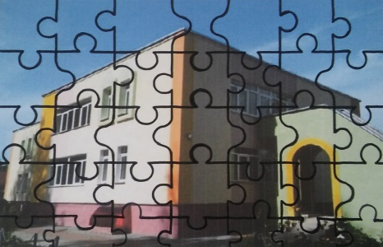
Тым часам бацькі адказваюць на пытанні:
- Год заснавання дашкольнай адукацыі ў Парэчча? (1960 г.)
- Колькі будынкаў змяніў дзіцячы сад у Парэччы? (3)
- У якім годзе быў пабудаваны сучасны дзіцячы сад? (У 1990 годзе.)
- У якім годзе дзіцячы сад стаў Дашкольным цэнтрам развіцця дзіцяці? (ў 2006 г.)
Віцэ-эканом І. Недзялкоўскі:
12 мая 1899 года Гродзенскі губернскі распарадчы камітэт прыняў рашэнне: “отпустить 2000 рублей на постройку школы близ станции Поречье с тем, чтобы школа именовалась Пушкинскою”. На будаўніцтва школы выдзеліла грошы таксама Міністэрства шляхоў зносін, 500 рублеў адпусціла Парэцкая царква. У 1902 годзе на ўскрайку пасёлка з’явіўся драўляны аднапавярховы будынак пачатковай школы. Тут вучыліся дзеці чыгуначнікаў, гаспадароў лавак, заможных сялян.
Пасля вайны школа была часткова разбурана. Нягледзячы на перашкоды, у верасні 1944 года пачаліся заняткі. Вучняў было шмат, у асноўным пераросткі. Але бацькі не хацелі пускаць дзяцей у школу. Настаўнікам прыходзілася хадзіць па вёсках і збіраць дзяцей.
У 1969 годзе быў здадзены ў эксплуатацыю новы будынак школы, разлічаны на 640 месцаў.
Вядучая: А зараз самы час падвесці вынікі нашай творчай майстэрні. Запрашаем Іосіфа Недзялкоўскага ўручыць ўдзельнікам граматамі “Знаўцы сваей малой Радзімы”.
Вядучая: Парэчча грэе сэрца, душу,
І сення я прызнацца мушу,
Што я люблю свае мясціны
І іх ніколі не пакіну.

